TRANG BÙI - BTVN 6: HIỂU DATA, NGHIỆP VỤ & XÂY DỰNG DATA PIPELINE

Phần 1. Viết SQL trả lời danh sách câu hỏi bên dưới.
Câu 1. Viết SQL liệt kê tất cả khách hàng (customers) ở thành phố Hà Nội, sắp xếp theo created_at giảm dần. Hiển thị customer_code, full_name, city, customer_segment.
Đáp án:
select customer_code,
full_name,
city,
customer_segment,
created_at
from customers
order by created_at desc

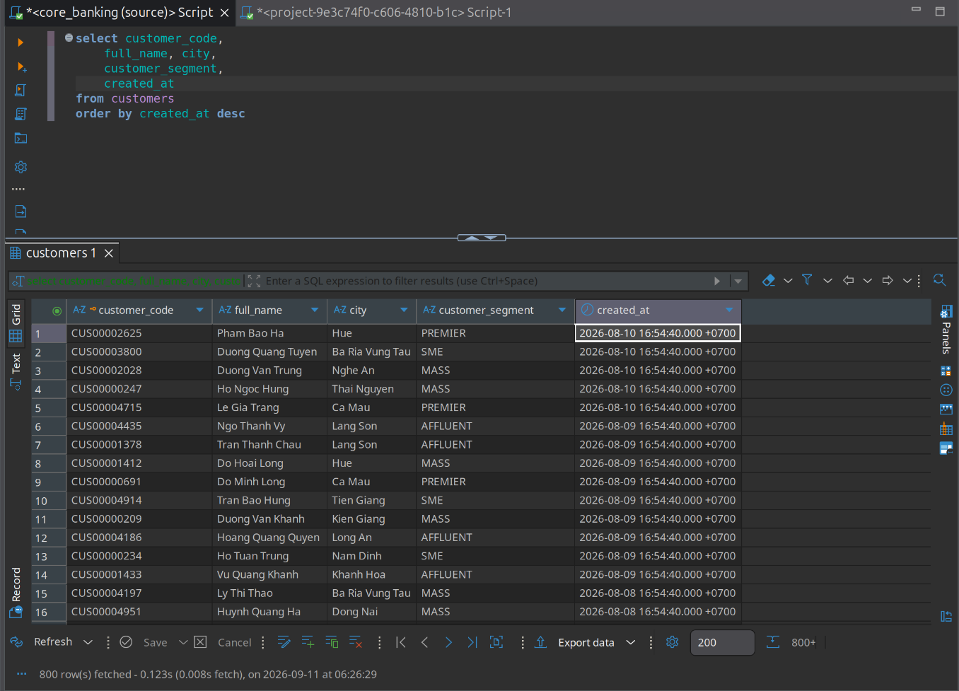

Câu 2 (GROUP BY + COUNT)
Viết SQL đếm số lượng giao dịch (transactions) theo từng status, sắp xếp giảm dần theo số lượng. Hiển thị status, so_luong.

Đáp án:
select new_status,
count(distinct transaction_id) as count_number
from transaction_status_history
group by new_status
order by count_number desc

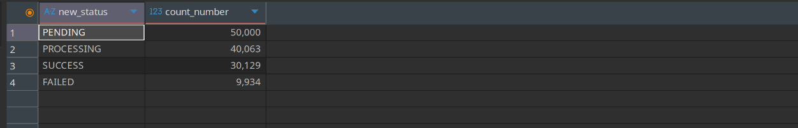

Câu 3 (JOIN, CTE, Window Function) Viết SQL liệt kê 20 giao dịch có amount cao nhất, kèm theo branch_name (join với branches qua branch_id). Hiển thị transaction_reference, amount, branch_name, transaction_time.
Đáp án:
with rank_trans as
(
select t.transaction_reference,
t.amount,
b.branch_name,
t.transaction_time,
row_number() over(order by amount desc) as rank_1
from transactions t
left join branches b
on t.branch_id = b.branch_id
)
select transaction_reference,
amount,
branch_name,
transaction_time
from rank_trans
where rank_1 <= 20

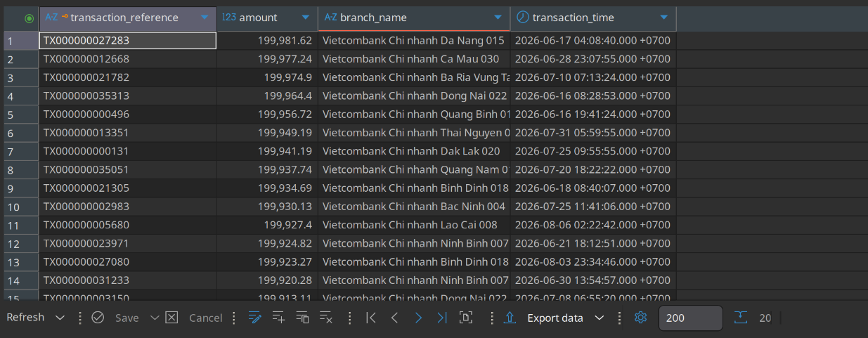
Câu 4 (JOIN nhiều bảng + GROUP BY) Viết SQL tính tổng amount giao dịch thành công (status = 'SUCCESS') theo từng khách hàng, chỉ lấy giao dịch mà khách hàng đó là chủ tài khoản nguồn (source_account_id). Join qua transactions → accounts → customers. Hiển thị customer_code, full_name, tong_amount, sắp xếp giảm dần, lấy top 10.
Đáp án:
select c.customer_code,
c.full_name,
sum(t.amount) as total_amount
from transactions t
left join accounts a
on t.source_account_id = a.account_id
left join customers c
on a.customer_id = c.customer_id
where t.status = 'SUCCESS'
group by c.customer_code, c.full_name
order by total_amount desc
limit 10;

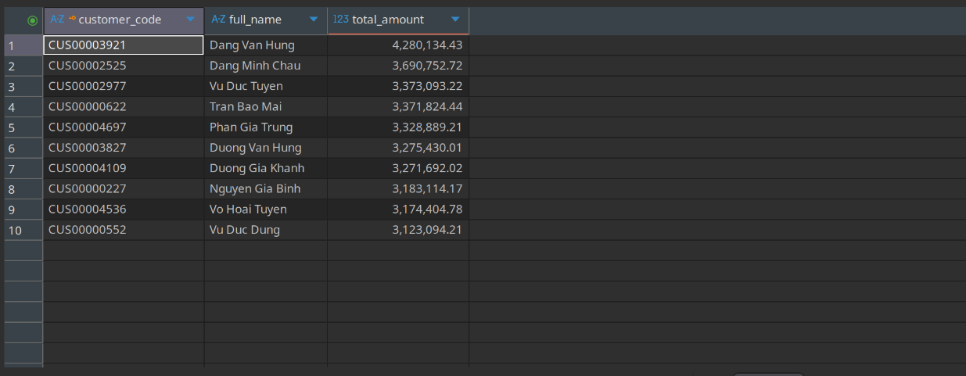
Câu 5 (Self-join hoặc Window function) Với bảng transaction_status_history, viết SQL tìm những transaction_id có nhiều hơn 2 lần đổi trạng thái. Với mỗi transaction_id đó, hiển thị chuỗi trạng thái theo thứ tự thời gian (old_status, new_status, event_time), sắp xếp theo transaction_id, event_time.
Đáp án:
with counted as (
select transaction_id,
old_status,
new_status,
event_time,
count(event_time) over (partition by transaction_id) as change_status_time
from transaction_status_history)
select transaction_id,
old_status,
new_status,
event_time
from counted
where change_status_time > 2
order by transaction_id, event_time

